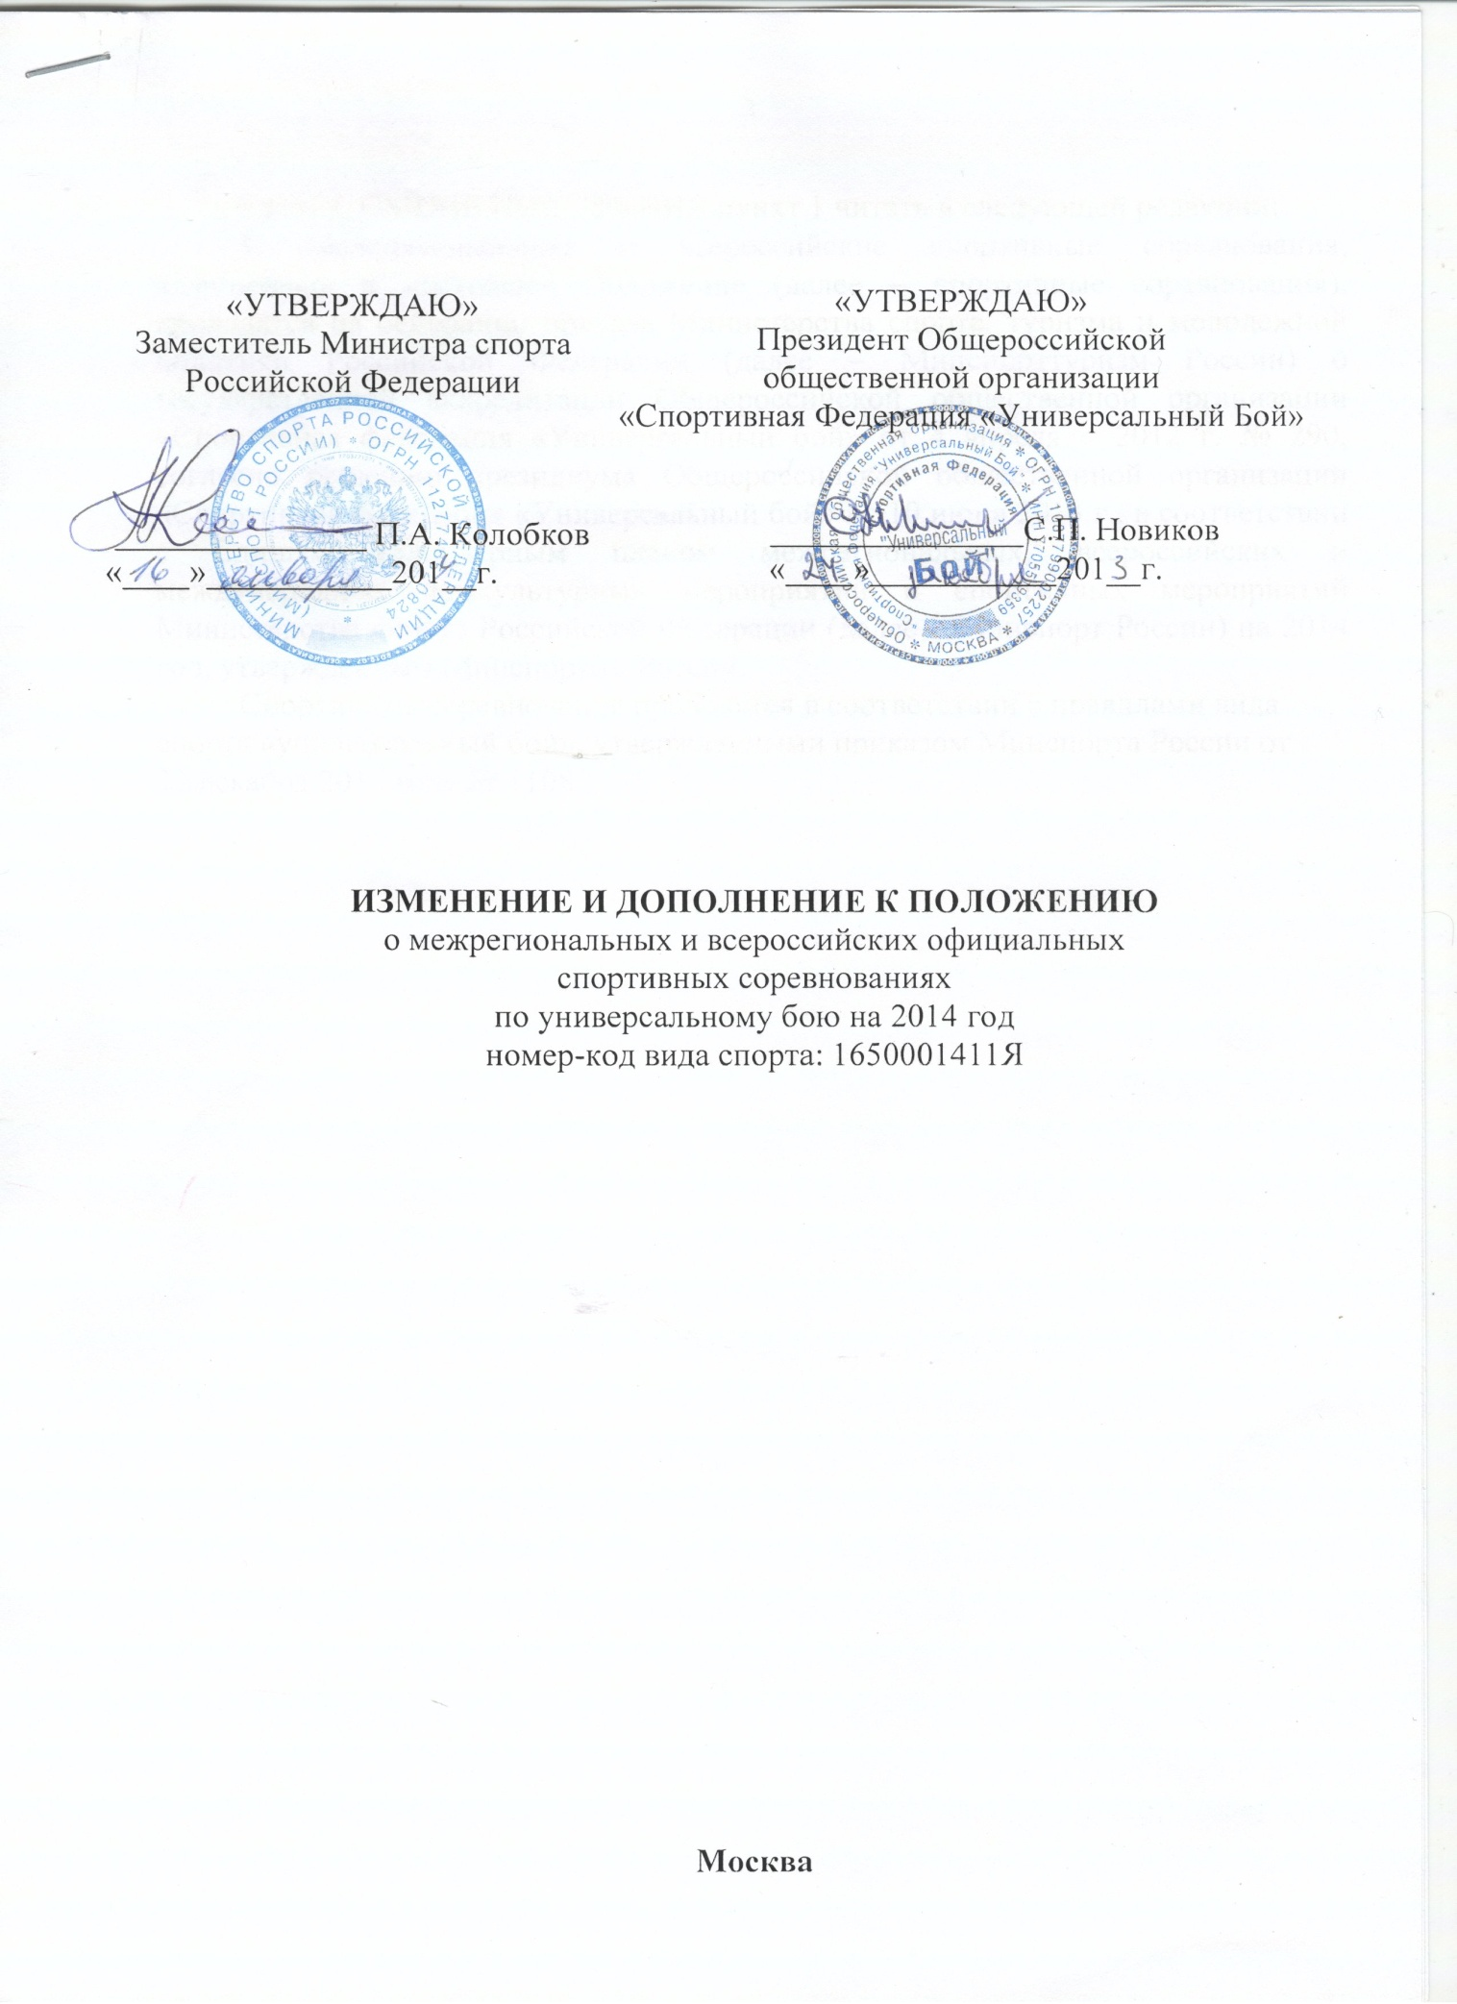

Москва

Главу I. ОБЩИЕ ПОЛОЖЕНИЯ пункт 1 читать в следующей редакции:
1. Межрегиональные и всероссийские спортивные соревнования, включенные в настоящее Положение (далее – спортивные соревнования), проводятся на основании приказа Министерства спорта, туризма и молодежной политики Российской Федерации (далее – Минспорттуризм России) о государственной аккредитации Общероссийской общественной организации «Спортивная федерация «Универсальный бой» от 4 апреля 2012 г. № 290, согласно решению президиума Общероссийской общественной организации «Спортивная федерация «Универсальный бой» от 10 июня 2013 г., в соответствии с Единым календарным планом межрегиональных, всероссийских и международных физкультурных мероприятий и спортивных мероприятий Министерства спорта Российской Федерации (далее – Минспорт России) на 2014 год, утвержденным Минспортом России.
Спортивные соревнования проводятся в соответствии с правилами вида спорта «универсальный бой», утвержденными приказом Минспорта России от
23 декабря 2013 года № 1108.
Дополнить таблицу 1. Общие сведения о спортивном соревновании в главе в VI. ЧЕМПИОНАТ РОССИИ
 | п/п | Место проведения спортивных соревнований (субъект Российской Федерации, населенный пункт, наименование спортивного сооружения) | Характер подведения итогов спортивного соревнования | Планируемое количество участников спортивного соревнования (чел.) | Состав спортивной сборной команды субъекта Российской Федерации |  |  |  | квалификация спортсменов  (спорт. разряд) | группы участников спортивных соревнований по полу и возрасту в соответствии с ЕВСК | Программа спортивного соревнования
 |  |  |  |  | всего | в т.ч. |  |  |  |  | Сроки проведения,  в т.ч. дата приезда и дата отъезда | Наименование спортивной дисциплины (в соответствии с ВРВС) |  |  |  |  |  | Номер-код спортивной дисциплины (в соответствии с ВРВС) |  |  | Количество видов программы / количество медалей
 |  |  |  |  |  | спортсменов (муж/жен) | тренеров | спортивных судей
 | 1 | 2 | 3 | 4 | 5 | 6 | 7 | 8 | 9 | 10 | 11 | 12 |  |  |  |  |  | 13 |  |  | 14
 | 4* | г. Медынь  Калужская обл.  ДПСКЕ «Русский Бой» | Л | 250 | 24 | 12/8 | 2 | 2 | не ниже I спортивного разряда | Мужчины, женщины | 29.01 | день приезда
 |  |  |  |  |  |  |  |  |  |  | 30.01 | ЗМ весовая категория 62 кг |  |  |  |  |  | 1650603811Ж |  |  | 1/4
 |  |  |  |  |  |  |  |  |  |  | 31.01 | ЗМ весовая категория 80 кг |  |  |  |  |  | 1650613811М |  |  | 1/4
 |  |  |  |  |  |  |  |  |  |  | 01.02 | день отъезда
 | Л - личные спортивные соревнования
 | * - спортивные соревнования, финансируемые за счет средств федерального бюджет

ЛИСТ СОГЛАСОВАНИЯ
Положения о межрегиональных и всероссийских официальных
спортивных соревнованиях по универсальному бою на 2014 год

Директор Департамента
развития летних видов спорта
и координации подготовки
к чемпионату мира по футболу Г.Е. Кабельский

Директор Департамента
организации бюджетного
процесса Ю.Б. Ленда

Директор Федерального
государственного
бюджетного учреждения «Центр
спортивной подготовки сборных
команд России» А.М. Кравцов

Исп.: Акимов Максим Андреевич
Тел. 8 929 664 78 35

